
หน่วยการเรียนรู้ที่ ๖
เมืองไทยเมืองทอง
แผนการจัดการเรียนรู้ที่ ๘

สักวาหวานอื่นมีหมื่นแสน

ชั้นประถมศึกษาปีที่ ๒ เวลา ๑ ชั่วโมง
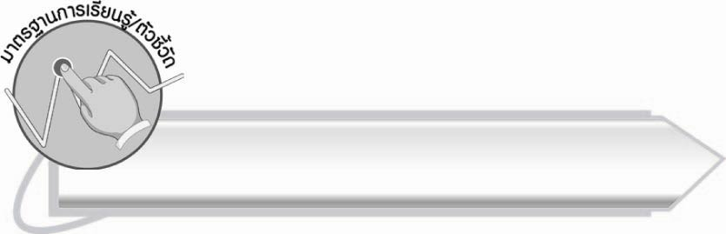
มาตรฐานการเรียนรู้/ตัวชี้วัด

มาตรฐานการเรียนรู้
มาตรฐาน ท ๕.๑ เข้าใจและแสดงความคิดเห็น วิจารณ์วรรณคดีและวรรณกรรมไทย อย่างเห็นคุณค่าและนำมาประยุกต์ใช้ในชีวิตจริง
ตัวชี้วัด
ท ๕.๑ ป. ๒/๑ ระบุข้อคิดที่ได้จากการอ่านหรือการฟังวรรณกรรมสำหรับเด็กเพื่อนำไปใช้ในชีวิตประจำวัน

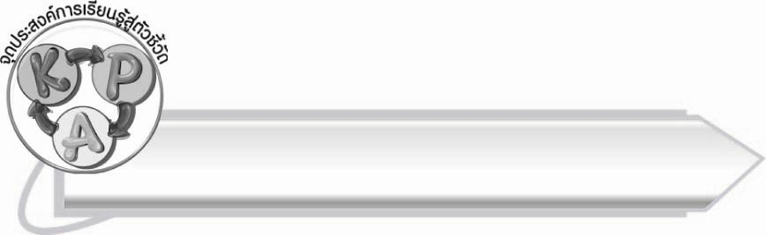
จุดประสงค์การเรียนรู้สู่ตัวชี้วัด

๑. อธิบายข้อคิด ข้อควรปฏิบัติที่ได้จากการอ่าน (K)
๒. อ่านออกเสียงบทสักวาได้ถูกต้องตามลักษณะคำประพันธ์และอักขรวิธี (P)
๓. ตระหนักถึงความสำคัญของการอ่าน และนำไปใช้ในชีวิตประจำวัน (A)

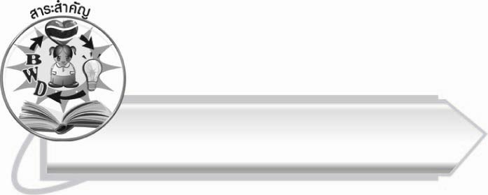
สาระสำคัญ
ทุกคนชอบฟังคำพูดที่ไพเราะ คนที่พูดดีจะมีแต่คนชื่นชม

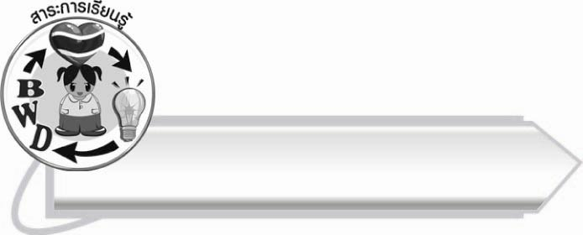
สาระการเรียนรู้

บทสักวาหวานอื่นมีหมื่นแสน



สมรรถนะสำคัญของผู้เรียน

๑. ความสามารถในการสื่อสาร
- ทักษะการอ่าน
- ทักษะการเขียน
- ทักษะการฟัง การดู และการพูด
๒. ความสามารถในการคิด
- การให้เหตุผล
- การวิเคราะห์
- การสังเคราะห์
- การประยุกต์/การปรับปรุง
- การสรุปความรู้
๓. ความสามารถในการแก้ปัญหา


คุณลักษณะอันพึงประสงค์

รักความเป็นไทย
ตัวชี้วัดที่ ๗.๑ ภาคภูมิใจในขนบธรรมเนียมประเพณี ศิลปะ วัฒนธรรมไทย
และมีความกตัญญูกตเวที

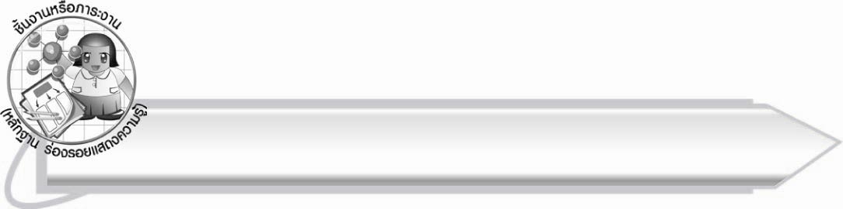
ชิ้นงานหรือภาระงาน (หลักฐาน ร่องรอยแสดงความรู้)

-

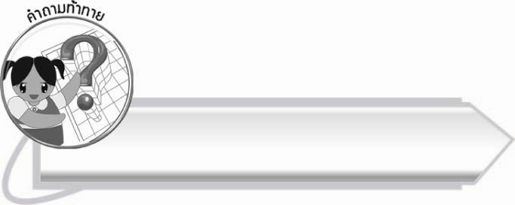
คำถามท้าทาย

คนที่พูดจาไพเราะแสดงให้เห็นว่าเป็นคนที่มีนิสัยอย่างไร

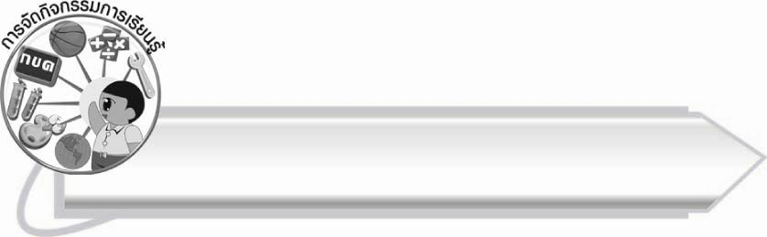
การจัดกิจกรรมการเรียนรู้

- ให้นักเรียนช่วยกันบอกชื่อดอกไม้ที่มีกลิ่นหอม (ตัวอย่างคำตอบ กุหลาบ มะลิ จำปา จำปี
พิกุล ราตรี ) จากนั้นครูถามว่านักเรียนชอบกลิ่นหอมหรือไม่
- ให้นักเรียนอ่านบทสักวา “สักวาหวานอื่นมีหมื่นแสน” พร้อมกัน ครูช่วยแนะนำการ
แบ่งจังหวะคำในแต่ละวรรค และคำที่นักเรียนอ่านไม่ถูกต้อง
สักวาหวานอื่นมีหมื่นแสน
ไม่เหมือนแม้นพจมานที่หวานหอม
กลิ่นประเทียบเปรียบดวงพวงพะยอม
อาจจะน้อมจิตโน้มด้วยโลมลม
แม้นล้อลามหยามหยาบไม่ปลาบปลื้ม
ดังดูดดื่มบอระเพ็ดต้องเข็ดขม
ผู้ดีไพร่ไม่ประกอบชอบอารมณ์
ใครฟังลมเมินหน้าระอาเอย
พระเจ้าบรมวงศ์เธอ กรมหลวงบดินทรไพศาลโสภณ

- ให้นักเรียนสังเกตและบอกคำที่ไม่รู้ความหมาย แล้วร่วมกันหาความหมายของคำ ครูช่วย
แนะนำและอธิบายเพิ่มเติม
- ให้นักเรียนอ่านบทสักวาอีกครั้งเพื่อให้อ่านคล่อง และเข้าใจความหมายของบทสักวา
มากยิ่งขึ้น
- ให้นักเรียนร่วมกันสนทนาเกี่ยวกับความหมายของสักวาบทนี้ (คำพูดที่ไพเราะอ่อนหวาน
เปรียบเหมือนดอกพะยอมที่มีกลิ่นหอม สามารถโน้มน้าวใจคนได้ ส่วนคำพูดล้อเลียนเหยียดหยามเปรียบเหมือนบอระเพ็ดที่มีรสขม ไม่มีใครชอบและไม่อยากเข้าใกล้อีก)
- ให้นักเรียนช่วยกันบอกข้อคิดที่ได้จากสักวาบทนี้ ครูช่วยแนะนำและอธิบายเพิ่มเติม
- ให้นักเรียนทำกิจกรรมเสริมทักษะการเรียนรู้ โดยเขียนเครื่องหมาย ✓ลงใน
หน้าคำตอบที่ถูกต้องแล้วร่วมกันตรวจสอบความถูกต้อง
- ให้นักเรียนและครูร่วมกันสรุปความรู้ ดังนี้
๏ ทุกคนชอบฟังคำพูดที่ไพเราะ คนที่พูดดีจะมีแต่คนชื่นชม
- ให้นักเรียนร่วมกันแสดงความคิดเห็น โดยครูใช้คำถามท้าทาย ดังนี้
๏ คนที่พูดจาไพเราะแสดงให้เห็นว่าเป็นคนที่มีนิสัยอย่างไร

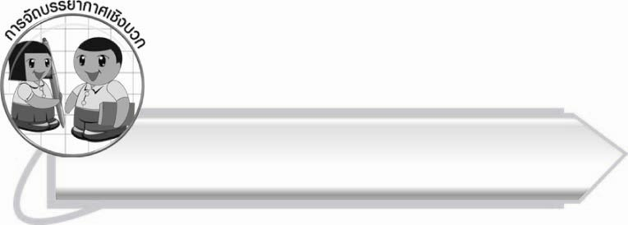
การจัดบรรยากาศเชิงบวก

ให้นักเรียนร่วมกันแสดงความคิดเห็นอย่างอิสระ และครูช่วยส่งเสริมให้นักเรียน
พูดจาไพเราะโดยการชมเชย

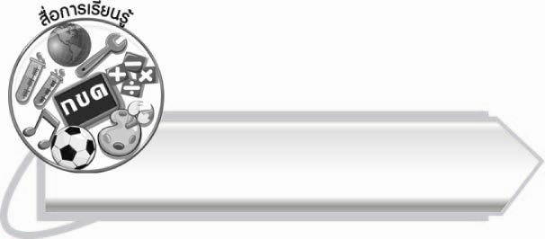
สื่อการเรียนรู้

บทสักวา

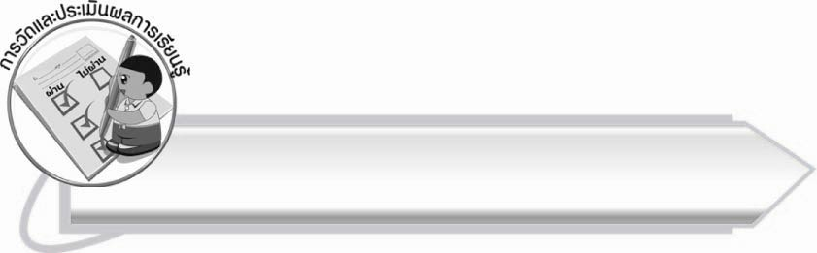
การวัดและประเมินผลการเรียนรู้

๑. วิธีการวัดและประเมินผล
สังเกตพฤติกรรมของนักเรียนในการเข้าร่วมกิจกรรม
๒. เครื่องมือ
แบบสังเกตพฤติกรรมการเข้าร่วมกิจกรรม
๓. เกณฑ์การประเมิน
การประเมินพฤติกรรมการเข้าร่วมกิจกรรม
ผ่านตั้งแต่ ๒ รายการ ถือว่า ผ่าน
ผ่าน ๑ รายการ ถือว่า ไม่ผ่าน

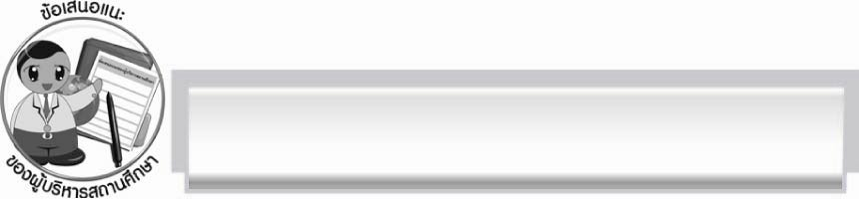
ข้อเสนอแนะของผู้บริหารสถานศึกษา
______________________________________________________________________________
______________________________________________________________________________
______________________________________________________________________________
______________________________________________________________________________
______________________________________________________________________________
______________________________________________________________________________
______________________________________________________________________________
______________________________________________________________________________
______________________________________________________________________________
______________________________________________________________________________
______________________________________________________________________________
______________________________________________________________________________
______________________________________________________________________________
______________________________________________________________________________
______________________________________________________________________________
______________________________________________________________________________
______________________________________________________________________________
______________________________________________________________________________
______________________________________________________________________________
______________________________________________________________________________
______________________________________________________________________________
______________________________________________________________________________
______________________________________________________________________________
______________________________________________________________________________

ลงชื่อ_________________________ (ผู้บริหารสถานศึกษา)
(_________________________)
________/________/_______

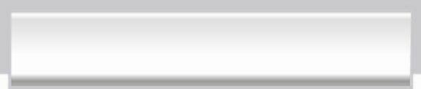
บันทึกหลังการสอน

ผลการจัดการเรียนการสอน

______________________________________________________________________________
______________________________________________________________________________
______________________________________________________________________________
______________________________________________________________________________
______________________________________________________________________________
______________________________________________________________________________

ปัญหา/อุปสรรค

______________________________________________________________________________
______________________________________________________________________________
______________________________________________________________________________
______________________________________________________________________________
______________________________________________________________________________
______________________________________________________________________________

แนวทางแก้ไข

______________________________________________________________________________
______________________________________________________________________________
______________________________________________________________________________
______________________________________________________________________________
______________________________________________________________________________
______________________________________________________________________________

ลงชื่อ__________________________ (ผู้บันทึก)
(_________________________)
________/________/_______

